江苏有线泰州分公司广电标志牌等
辅材采购项目

招

标

邀

请
函

采购人：江苏省广电有线信息网络股份有限公司
泰州分公司

邀请函
江苏省广电有线信息网络股份有限公司泰州分公司决定采用自主招标的方式采购广电标志牌等辅材。现邀请有意向且满足基本资质要求的单位参加。
一、项目名称
项目名称：广电标志牌等辅材采购
采购人：江苏省广电有线信息网络股份有限公司泰州分公司（以下简称江苏有线泰州分公司）
- 项目简介
- 项目内容：
各种型号、规格广电标志牌等辅材采购。
- 最高限价
本项目投标设置最高限价，最高限价11.30万元。投标人投标报价高于最高投标限价的，其投标将被否决。
序号 | 名称 | 单位 | 规格 | 样式 | 最高限价(元)
1 | 干线架空线路杆标牌（订制款铝牌） | 块 | 蓝底白字，喷漆，尺寸为30cm*15cm。样式如图（例：南京至镇江段，南京段编号为宁镇0001…镇江段编号为镇宁0001…） |  | 23.50
2 | 干线标志牌  （铝牌、双面印字） | 块 | 蓝底白字，报修电话统一为96296，尺寸为25cm*13cm | 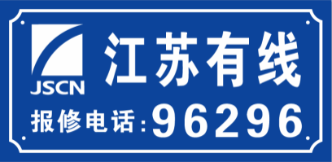 | 11.50
3 | 干线架空线路过路警示牌（铝牌） | 块 | 蓝底白字，报修电话统一为96296，尺寸为55cm*22c | 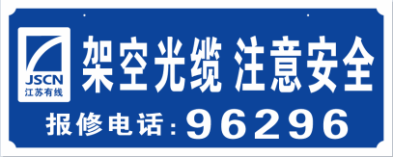 | 41.00
4 | 管道线路标志牌  （订制款铝牌） | 块 | 蓝底白字，注名中继段名称、光缆芯数等。尺寸为9cm*14cm | 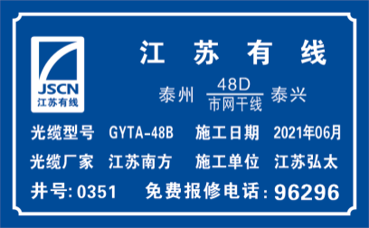 | 6.50
5 | 光缆吊牌  （塑） | 个 | 6.1cm*2.5cm | 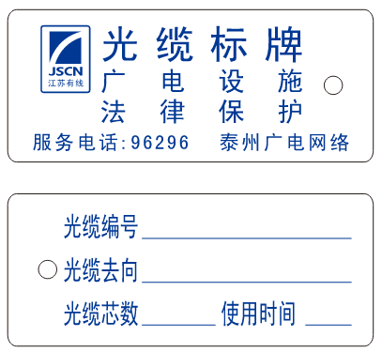 | 0.45
6 | 管道光缆吊牌  （塑） | 个 | 8.5cm*5.4cm | 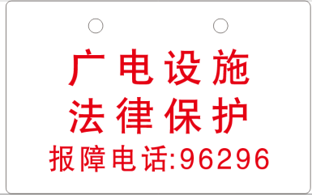 | 0.85
7 | 标志桩 | 套 | 10 cm *10 cm *100 cm |  | 57.00
8 | 地胶贴 | 张 | 14 cm *14 cm |  | 22.50
9 | 安全警示小红旗 | 面 | 30 cm *40 cm | 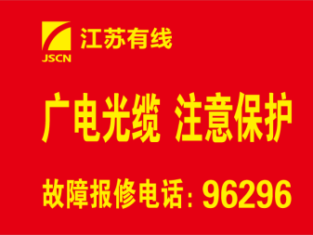 | 3.30

(三) 选择流程：
1、采用自主招标的方式邀请有意向单位参与本项目。
2、投标人应按本邀请文件要求递交响应文件。
3、采购人组织成立该项目评审委员会。
4、评标采用最低评标价法选择供货商。
三、合格投标人的基本资质要求
1、投标人须为在中华人民共和国境内合法注册的独立法人，遵守中国有关法律、法规，具有良好的商业信誉和健全的财务会计制度。
2、投标人具有较强的供货、安装和维护服务能力。
3、投标人须保证，招标人在其本国使用投标人提供的货物时，不存在任何已知的不合法的情形，也不存在任何已知的与第三方专利权、著作权、商标权或工业设计权相关的任何争议。如果有任何因招标人使用投标人提供的货物而提起的侵权指控，投标人（包括制造商）须依法承担全部责任。
四、招标文件的发布
时间： 2022年 7 月 19 日
发布方式：江苏省广电有线信息网络股份有限公司泰州分公司官网
网址：http://www.jscnnet.com/tz/
五、报价文件
（一）、报价文件包含的内容
1、 法人授权委托书复印件
2、 法人及委托人身份证复印件
3、 营业执照复印件
4、 开标一览表
以上文件需单独加盖公司公章，缺少任意一项将自动丧失竞争资格。
（二）、报价文件的递交
报价文件递交采用邮寄或送达的方式，询价谈判响应文件截止时间：2022年7 月 22 日 上午 9 时。逾期收到或不符合规定的响应文件恕不接受。
递交报价文件地点：文件密封盖公司启封章后邮寄或送达江苏省广电有线信息网络股份有限公司泰州分公司 泰州市梅兰东路99号
采购人：江苏省广电有线信息网络股份有限公司泰州分公司
地 址：江苏省泰州市海陵区梅兰东路99号
联系人：李晓峰
联系电话：15052813300
技术联系人：张晓冬
联系电话：1516006169

江苏省广电有线信息网络股份有限公司
泰州分公司

商务内容
1.在确定供货商后，江苏有线泰州分公司将与供货商签订供货合同；
2.付款方式：银行承兑汇票
3.付款期限：货到验收合格并提供相应增值税专用发票后五个月内付合同款90%，剩余合同款10%验收合格一年后付清。
4.供货商供货材料与投标文件中型号不相符的，江苏有线泰州分公司有权作退货处理。
5.江苏有线泰州分公司本次招标结果有效期贰年，在有效期内中标供货商将按投标文件确定的单价和服务向泰州区域内江苏有线各分、子公司进行后续产品的销售和服务。
6.除本次采购外，江苏有线泰州分公司及下辖各分子公司将根据用量不定期向供货商下达订货单，供货商需在订单下达后20天之内供货。

法人授权委托书
江苏省广电有线信息网络股份有限公司泰州分公司：

本授权书声明：注册为 （委托单位全称） 的法人代表代表本公司授权 （姓名和职务）为本公司合法代理人，就贵方组织的有关 广电标志牌等辅材采购询价谈判的响应活动，以本单位名义处理一切与之有关的事务。
本授权书于 年 月 日签字生效，特此声明。

代理人（签字或盖章）：

法定代表人：（签字盖章）

签发日期： 年 月 日

开标一览表

序号 | 名称 | 单位 | 规格 | 数  量 | 单  价 | 金  额
1 | 干线架空线路杆标牌 | 块 | 30cm*15cm | 1000
2 | 干线标志牌 | 块 | 25cm*13cm | 2000
3 | 干线架空线路过路警示牌 | 块 | 55cm*22cm | 200
4 | 管道线路标志牌 | 块 | 9cm*14cm | 600
5 | 光缆吊牌 | 个 | 6.1cm*2.5cm | 10000
6 | 管道光缆吊牌 | 个 | 8.5cm*5.4cm | 10000
7 | 标志桩 | 套 | 10cm*10cm*100cm | 500
8 | 地胶贴 | 张 | 14cm*14cm | 500
9 | 安全警示小红旗 | 面 | 30cm*40cm | 500
合 计

投标单位：（公章）
投标人代表签字：
说明：
- 投标人须按照招标文件要求，开具增值税专用发票。
- 投标人须严格按照开标一览表格式进行报价，不得对表格条目进行增删和改动。

廉政条款
1、招标人及其工作人员，不得以任何形式向投标人收受或索要回扣、好处费、礼金、有价证券和其他礼物；不得在投标人处报销应由个人支付的费用。
2、投标人应当通过正常途径开展相对业务工作，不准为获取某些不正当利益而向招标人及其工作人员（含家属、子女，下同）赠送礼金、有价证券和贵重物品等。
3、投标人工作人员不准为谋取私利擅自与招标人工作人员就项目进行私下商谈或者达成默契。
4、投标人不准以洽谈业务、签订经济协议等为借口，邀请招标人工作人员外出旅游或进入营业性高档娱乐会所。
5、投标人不准为招标人单位和个人购置或者提供通讯工具、交通工具、家电及高档办公用品等物品。
6、投标人如发现招标人及其工作人员有违反上述条款的，应当向招标人纪检部门或上级单位举报，招标人不准找任何借口对投标人进行报复或刁难。招标人江苏有线泰州分公司纪委举报信箱：jscntzjw@163.com;举报电话：0523-86198017。招标人发现投标人有违反上述条款或者采用不正当的手段贿赂招标人工作人员，招标人应当向投标人单位领导或纪检监察等有关部门举报，由此给招标人单位造成的损失由投标人承担，视案情情节轻重，招标人有权给予投标人涉案金额十倍的罚款或终止与投标人的合作。

